« Au nom de la République. » Proclamation de Léger-Félicité Sonthonax au Cap, 29 août 1793. Source Gallica.fr
Au nom de la République.
PROCLAMATION.
Nous, Léger-Félicité SONTHONAX, Commissaire civil de la République, délégué aux Iles Française de l’Amérique sous le vent, pour y établir l’ordre et la tranquillité publique.
Les hommes naissent et demeurent, libres et égaux en droit : voilà citoyens, l’évangile de la France ; il est plus que temps qu’il soit proclamé dans tous les départements de la République.
Envoyé par la Nation, en qualité de Commissaires Civils à Saint-Domingue, notre mission était d’y faire exécuter la loi du 4 avril, de la faire régner dans toute sa force, et d’y préparer graduellement, dans déchirement et sans secousse, l’affranchissement général des esclaves. (…)
Aujourd’hui les circonstances sont bien changées ; les négriers et les antropophages (sic) ne sont plus. Les uns ont péri victimes de leur rage impuissante, les autres ont cherché dans le salut la fuite et l’émigration. Ce qui reste de blanc est ami de la loi et des principes français. La majeur partie de la population est formée des hommes du 4 avril, de ces hommes à qui vous devez votre liberté ; qui les premiers, vous ont donné l’exemple du courage à défendre les droits de la nature et de l’humanité ; de ces hommes qui, fiers de leur indépendance, ont préféré la perte de leurs propriétés à la honte de reprendre leurs anciens fers. N’oubliez jamais, citoyens, que vous tenez d’eux les armes qui vous ont conquis votre liberté ; n’oubliez jamais que c’est pour la République française que vous avez combattu : que, de tous les blancs de l’univers, les seuls qui soient vos amis sont les Français d’Europe.
La République Française veut la liberté et l’égalité entre tous les hommes sans distinction de couleur, les rois ne se plaisent qu’au milieu d’esclaves : ce sont eux qui, sur les côtes africaines, vous ont vendus aux blancs : ce sont les tyrans d’Europe qui voudraient perpétuer cet infâme trafic. La REPUBLIQUE vous adopte au nombre de ses enfants ; les rois n’aspirent qu’à vous couvrir de chaînes ou à vous anéantir. (…)
Ne croyez cependant pas que la liberté dont vous allez jouir, soit un état de paresse et d’oisiveté. En France, tout le monde est libre, et tout le monde travaille ; à Saint-Domingue, soumis aux mêmes lois, vous suivez le même exemple. Rentrez dans vos ateliers, ou chez vos anciens propriétaires, vous recevrez le salaire de vos peines ; vous ne serez plus assujettis à la correction humiliante qu’on vous infligeait autrefois ; vous ne serez plus la propriété d’autrui ; vous resterez les maîtres de la vôtre, et vous vivrez heureux.
Devenus citoyens par la volonté de la Nation Française, vous devrez être aussi zélés observateurs de ses décrets ; vous défendrez, sans doute, les intérêts de la République contre les rois, moins encore par le sentiment d’indépendance, que par reconnaissance pour les bienfaits dont elle vous a comblés. La liberté vous fait passer du néant à l’existence, montrez-vous dignes d’elle : abjurez à jamais l’indolence comme le brigandage : ayez le courage de vouloir être un peuple, et bientôt vous égalerez les nations européennes.
Vos calomniateurs et vos tyrans soutiennent que l’Africain devenu libre ne travaillera plus ; démontrez qu’ils ont tort ; redoublez d’émulation à la vue du prix qui attend ; prouvez à la France, par votre activité, qu’en vous associant à ses intérêts elle a véritablement accru ses ressources et ses moyens. (…)

ARTICLE PREMIER
La déclaration des droits de l’homme et du citoyen sera imprimée, publiée et affichée partout où besoin sera, à la diligence des municipalités, dans les villes et bourgs, et des commandans (sic) militaires dans les camps et postes.
II. Tous les nègres et sang-mêlés, actuellement dans l’esclavage, sont déclarés libres pour jouir de tous les droits attachés à la qualité de citoyen français ; ils seront cependant assujettis à un régime dont les disposition sont contenus dans les articles suivants.
IX. Les nègres attachés aux habitations de leurs anciens maîtres, seront tenus d’y rester ; ils seront employés à la culture de la terre.
XI. Les ci-devant esclaves cultivateurs seront engagés pour un an, pendant lequel temps ils ne pourront changer d’habitation que sur une permission des juges de paix, dont il sera parlé ci-après, et dans les cas qui seront pas nous déterminés.
XII. Les revenus de chaque habitation seront partagés en trois portions égales, déductions faite des impositions, lesquelles sont prélevées sur la totalité. Un tiers demeure affecté à la propriété de la terre, et appartiendra au propriétaire. Il aura la jouissance d’un autre tiers pour les frais de fesance-valoir, le tiers restant sera partagé entre les cultivateur de la manière qui va être fixée.
XXVII. La correction du fouet est absolument supprimée, elle sera remplacée pour les fautes contre la discipline, par la barre pour un, deux ou trois jours, suivant l’exigence des cas. La plus forte peine sera la perte d’une partie ou de la totalité des salaires ; elle sera prononcée par le juge de paix et ses assesseurs, la portion de celui ou de ceux qui en seront privés accroîtra au profit de l’atelier.
XXXIII. Les femmes qui n’auront pas de moyen d’existence connu, qui ne seront pas attachées à la culture ou employées au service domestique, dans le délai ci-dessus fixé, qui seraient trouvées errantes, seront également arrêtées et mise en prison.
XXXVI. les personnes attachées à la culture et les domestiques ne pourront, sous aucun prétexte quitter, sans une permission de la municipalité, la commune où ils résident ; ceux qui contreviendront à cette disposition seront punis de la manière déterminée par l’art. XXVI I.
XXXVIII. Le dispositions du <code Noir demeurent provisoirement abrogées. La présente proclamation sera imprimée et affichée partout où besoin sera. (…)

Au Cap, le 29 août, l’an deuxième de la République française.
SONTHONAX

Louis Guesde, La Guadeloupe et dépendances, Impression d’art Pierrefont, Paris, 1900.
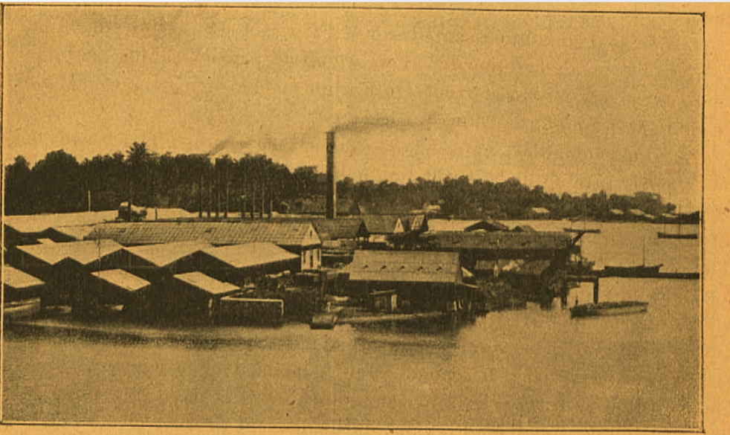

Régime du travail.
L’immigration africaine s’est éteinte depuis longtemps faute de renouvellement ; les quelques africains qui sont encore dans la colonie se sont attachés au sol et ne songent plus à retourner dans leur pays natal.
L’immigration indienne s’affaiblit tous les jours par suite du rapatriement annuel des coolies ayant terminé leur engagement et du refus de l’Angleterre de la laisser reprendre.
Des cinq cent Japonais, introduits, il y a cinq ans, il en reste peut-être une dizaine qui sont tous domestiques à Pointe-à-Pitre.
Le travailleur créole est donc le seul élément de travail qui reste pour les exploitations. Ce travail se fait à la tâche et à la journée. Les îles anglaises voisines envoient à la Guadeloupe un courant continu de travailleurs attachés tant à la culture de la canne qu’à celle du café ; mais ceux-ci ne se fixent pas, ils viennent faire campagne et s’en retournent chez eux pour revenir l’année suivante ou être remplacés par d’autres.

Nombres de travailleurs immigrants en Guadeloupe seconde moitié du XIXe siècle d’après N.Schmidt, « les paradoxes du développement industriel (…) », Histoire, économie, et société, 1989.

Inde | 42 326
Afrique | 5915
Iles des Caraïbes | 5500

Christian Schnakenbourg, La compagnie sucrière de la Pointe-à-Pitre, l’Harmattan, Paris, 1997.
Nous sommes très mal renseigné sur le personnel de la fabrication. Le nombre d’ouvrier à Darboussier au moment de sa création est inconnu. Par la suite, les chiffres sont extrêmement rares, incomplets, contradictoires, difficiles à interpréter. Cela tient en partie au caractère saisonnier très prononcé de l’activité dans la sucrerie de canne. Pendant la campagne de fabrication, de la seconde quinzaine de janvier à la fin du mois de juin ou au début de juillet, les usines travaillent en continu, à raison de six jours par semaine et deux « quarts » de douze heures (à 6 et 18 heures) par jour ; elles ne s’arrêtent que le dimanche, pour le nettoyage et les gros travaux d’entretien. Pendant l’interrécolte, au contraire l’emploi diminue fortement. (…) Darboussier emploierait 475 ouvriers par « 24 heures ». En 1900 (…) plus 600 ouvriers de toutes conditions y sont employés en temps de récolte. Mais quelques années plus tard, un expert métropolitain énumère très précisément tous les emplois industriels de Darboussier, en y incluant ceux du chemin de fer et des chalands mais non les surveillants et chefs de fabrication ni le personnel de la Distillerie pour arriver à un total de 400 personnes « pour le poste de jour » ; compte-tenu du fait que le transport de la canne et la plupart des travaux d’entretien et de réparation sont interrompus la nuit (…) on arriverait à un total approximatif de 670 ouvriers par 24 heures.

Carte des usines de la Guadeloupe par Christian Schnakenbourg, Histoire de l’industrie sucrière en Guadeloupe au XIXe XIXe siècle, tome II, Paris, l’Harmattan, 2007.
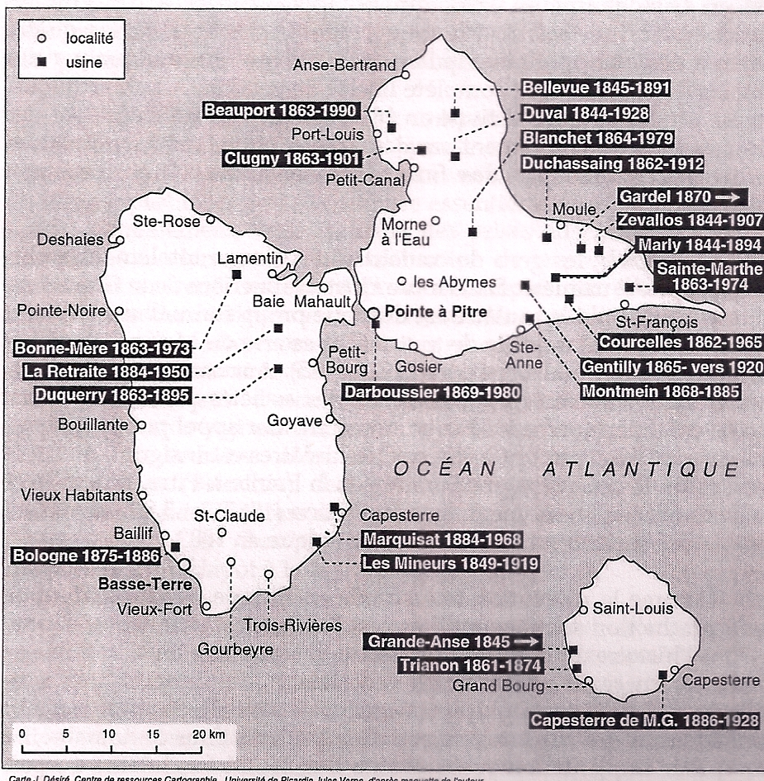
Cartes postales

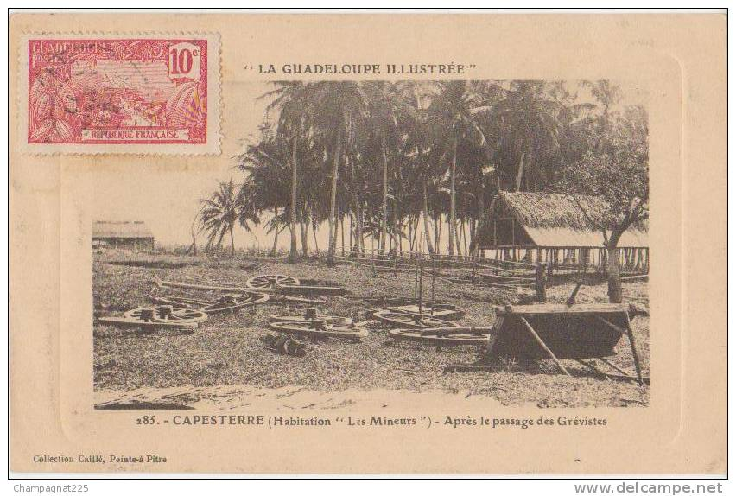

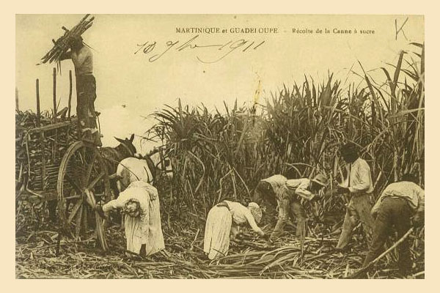
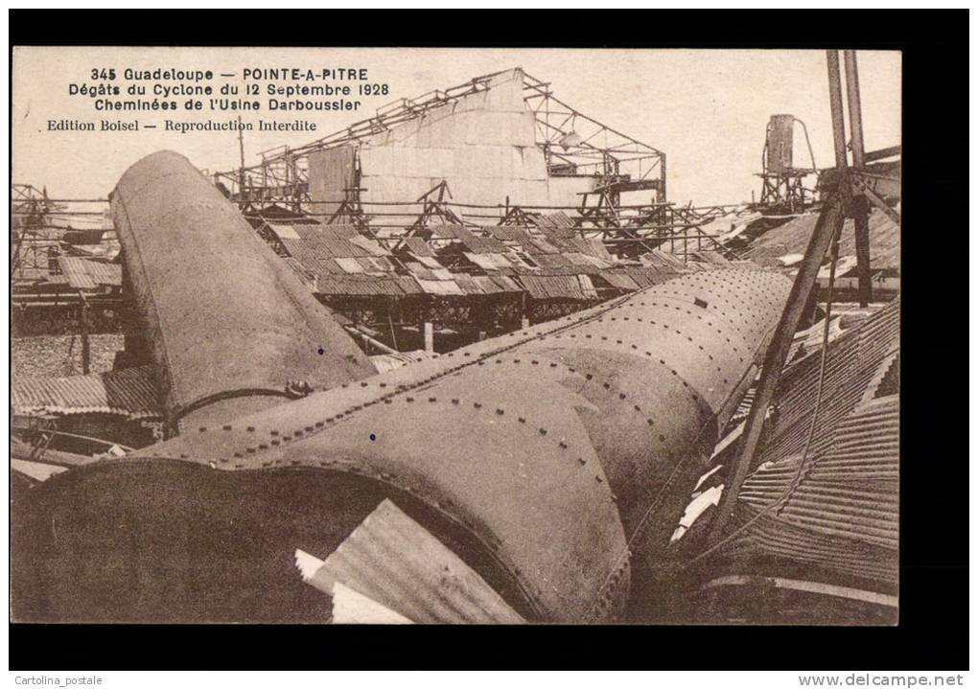

Dr Vitrac, extrait du Cri de la Guadeloupe, 7 octobre 1911. Cité par R. Boutin, La population de la Guadeloupe, Matoury, Ibis Rouge, 2006.
Mais voilà pour avoir des instituteurs, il faut les payer. Pour construire des écoles, ou louer des locaux pouvant servir d’école, pour les pourvoir en mobilier scolaire, il faut de l’argent, et les communes n’en n’ont pas! Dans ces conditions (…) il faudrait que la colonie ou si on veut le conseil général viennent au secours des communes les plus obérées, en leur accordant une petite subvention annuelle (…) mais la colonie elle-même n’a pas d’argent!

Résultats au certificat d’étude à la fin du XIXe siècle, R. Boutin, La population de la Guadeloupe, Matoury, Ibis Rouge, 2006.

 | Présentés |  |  | Admis
Années | garçons | filles | total | garçons | filles | total | En %
1883 | 155 | 22 | 177 | 43 | 15 | 58 | 33
1884 | 142 | 73 | 215 | 56 | 10 | 66 | 31
1885 | 124 | 69 | 193 | 41 | 45 | 86 | 45
1886 | 145 | 94 | 236 | 74 | 39 | 113 | 48
1887 | 180 | 118 | 298 | 110 | 77 | 187 | 63
1888 | 207 | 129 | 336 | 47 | 39 | 86 | 26
1890 |  |  | 277 |  |  | 152 | 55
1891 |  |  | 221 |  |  | 109 | 49

Rapport du consulat des Etats-Unis de la Martinique, 3 septembre 1940, cité par Eric Jennings, Vichy sous les tropiques, Grasset, 2001.
La faim, l’indignation, le mépris et le dégoût envers un gouvernement accusé de trahison, ont mené les habitants de la Guadeloupe à se tourner vers le seul espoir de protection contre les nazis, et leur unique chance de voir l’île approvisionnée en vivres : les Etats-Unis d’Amérique. Nous avons formé un comité de notables, mandaté par la population guadeloupéenne, qui a pris les positions suivantes : 1) de proclamer l’indépendance de la Guadeloupe. 2) de placer l’Etat libre guadeloupéen sous la tutelle américaine. Dès que le gouvernement américain enverra en Guadeloupe trois navires de guerre, et un bateau rempli de victuailles, le comité, dont je suis le président proclamera l’indépendance de l’île sous protectorat américain.
Signé à Fort-de-France, le 20 août 1940.

Jean-Charles Timoléon, Chronique du temps passé, Basse-Terre, OMCS, 1987 cité par Eric Jennings, Vichy sous les tropiques, Grasset, 2001.
Voici les raisons de mon départs : des bruits couraient sur l’arrivée en cachette de bonnets rouges appelés « chéchia » que portent les Sénégalais et les Arabes. De même qu’on disait que les usiniers faisaient planter du karata pour fabriquer des fouets pour les nègres. A la fin de la guerre, on rétablirait l’esclavage. Avec des amis, je discutais souvent de ce problème. Certains disaient que jamais on ne pourra rétablir l’esclavage en Guadeloupe, d’autres se basant sur l’idéologie raciste des nazis rétorquaient qu’en cas de victoire d’Hitler, c’était tout à fait possible. Un jour, revenant du travail sur l’habitation Vounon, nous avons vu deux gendarmes parlant au géreur devant la case de ce dernier. Quelques instants plus tard, le géreur nous rassembla tous, hommes et femmes. Les gendarmes relevèrent nos nom, prénom, âge et adresse. Ils nous demandèrent de signer un registre et nous donnèrent chacun un livret de travail. Au moment de signer j’avais demandé aux gendarmes les raisons de cette formalité et ils m’avaient répondu que nous ne pourrions quitter l’habitation qu’après avoir prévenu la gendarmerie. Cet événement confirma mes craintes et, arrivé dans la case que nous occupions, de déclarais à nos compagnons que durant l’esclavage c’était pareil : les esclaves n’avaient pas le droit de quitter l’habitation sur laquelle ils travaillaient. Tout le monde se plongea dans de nombreuses réflexions sur la signification de cette signature donnée. Le lendemain, à l’heure du départ pour les champs de cannes, Ambroise, un camarade de Pointe-à-Pitre et moi, nous nous déclarâmes malades.

